調査計画書

１ 概要
アサリの産卵から着底期の変動要因を解明する手段としてアサリの浮遊幼生の移動を推定するために浜名湖の湖水流動の解析を行っており、解析の妥当性を確認するため今切口における流量調査を行う。

２ 位置図
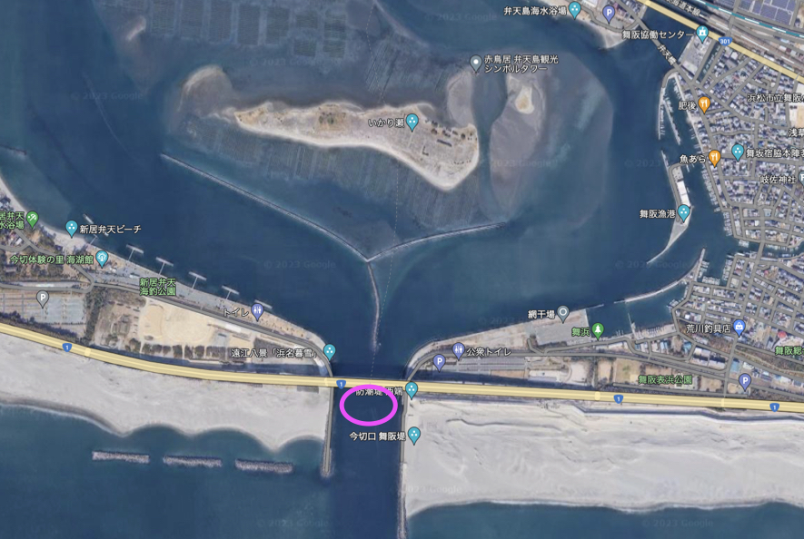
今切口1カ所（〇印）
３ 工程表（作業計画）
実施予定日
実施予定日（R５年度）下記のうち２日間
8月 | 14～18日 | 28～9月1日
9月 | 12～16日 | 27～10月1日
10月 | 15～18日

４ 作業方法
舷に超音波ドップラー流速計（以下、ADCPとする）が海中に沈んだ状態で固定し、今切口で船を移動させることにより移動した間の流速・流量を測定する（下図、参照）。作業時間は、１回15分程度。大潮時の満潮・干潮時など5〜6回/日間、測定する。
